Họ tên: Cao Tống Thiên Thư
MSSV: 1150070041
Lớp: 11_ĐH_TMĐT
LAB 1.2
Bắt gói tin Telnet - SSH
THIẾT LẬP MÔI TRƯỜNG
Hai máy ảo Linux được cấu hình trong cùng một mạng ảo VMware để có thể
giao tiếp với nhau.
- Linux Server: cung cấp dịch vụ Telnet và SSH. (ubuntu11)
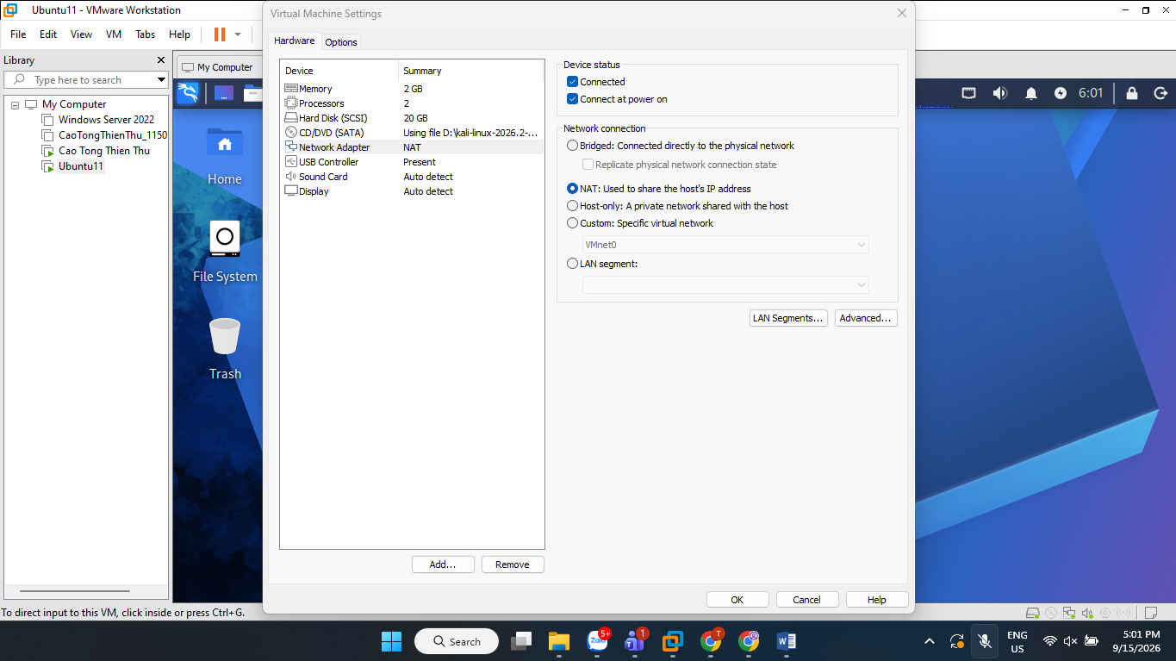
- Linux Client: kết nối đến Server và thực hiện bắt gói bằng Wireshark. (caotongthienthu)
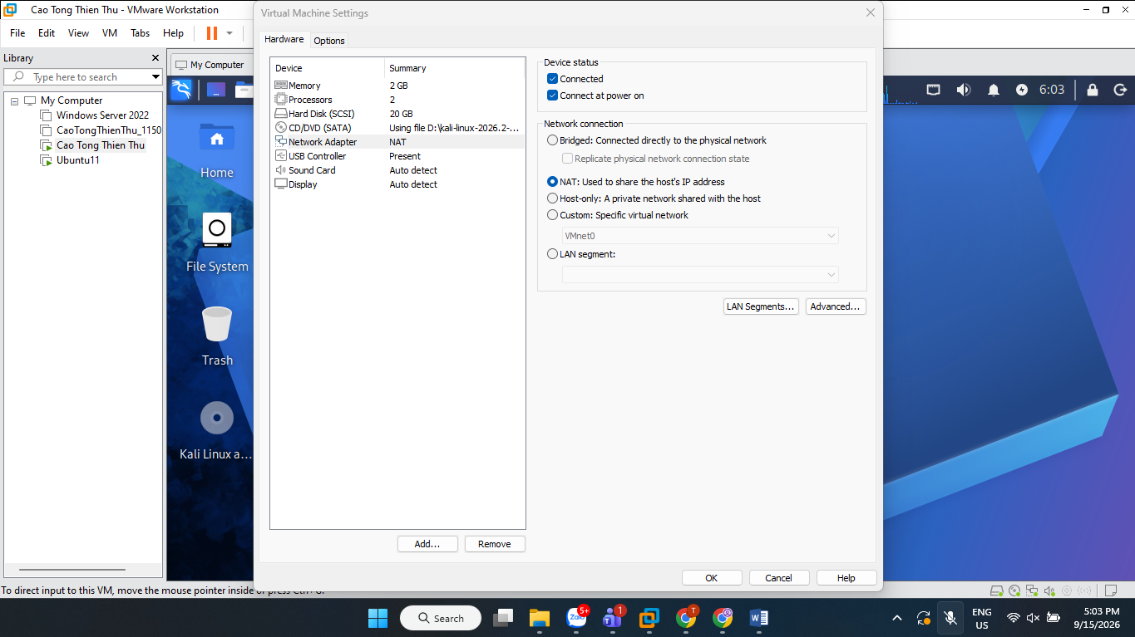
KIỂM TRA IP
client
Terminal gõ: ip addr
192.168.85.130

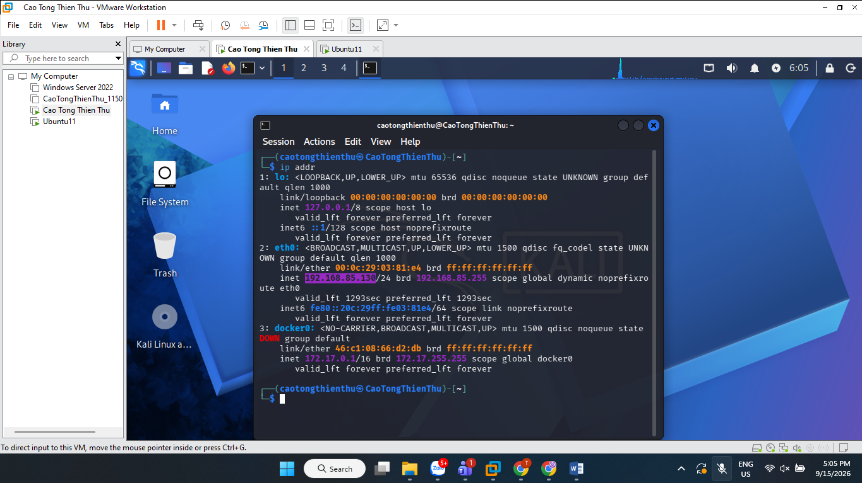
Server
192.168.85.132
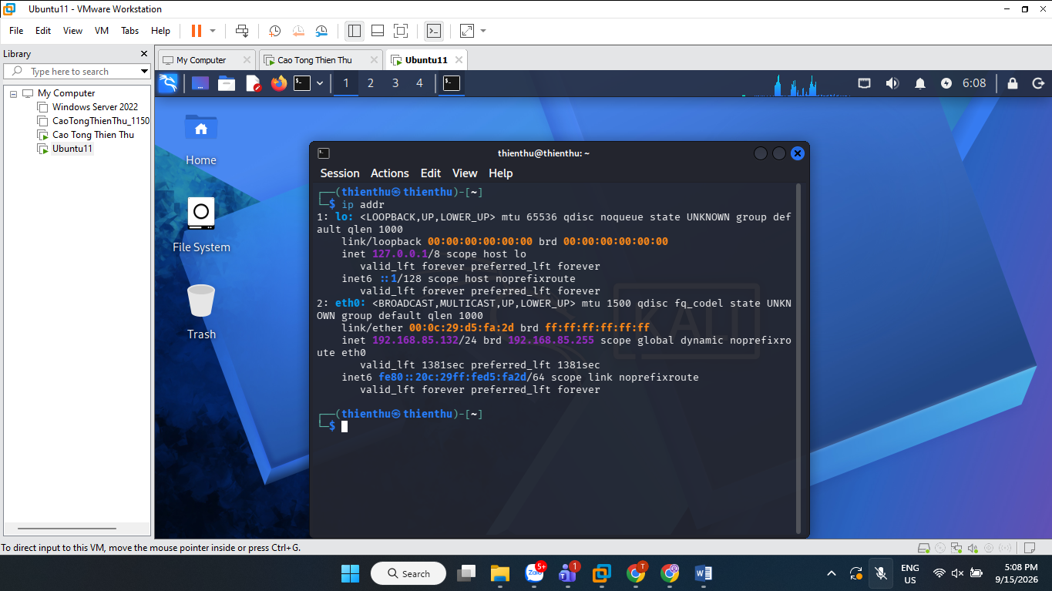
PING HAI MÁY
Ping từ client -> server
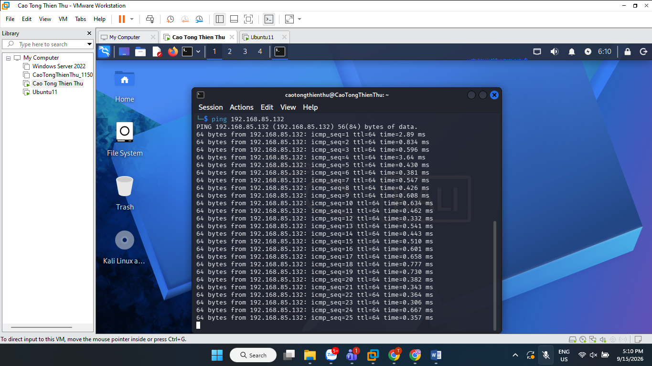
Ping từ server -> client
Ping 192.168.85.130
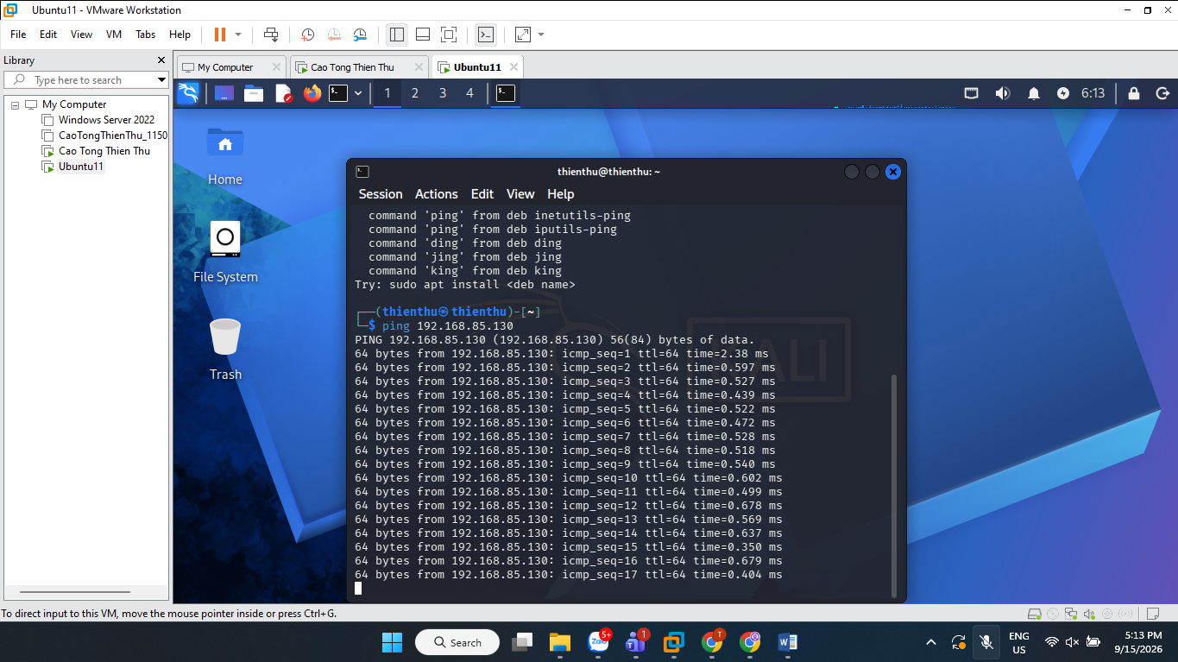
Client nhận được phản hồi từ Server, chứng tỏ hai máy đã kết nối
và có thể giao tiếp trong mạng nội bộ.
Dừng Ping bấm Ctrl C
CÀI TELNET SERVER
Máy ubuntu11 có địa chỉ IP 192.168.85.132 được sử dụng làm Server. Trên Server, tiến hành cập nhật danh sách gói và cài đặt dịch vụ Telnet bằng các lệnh:

sudo apt update
sudo apt install inetutils-telnetd

Sau khi cài đặt hoàn tất, Server được cấu hình để cung cấp dịch vụ Telnet trong mạng thực hành nội bộ.
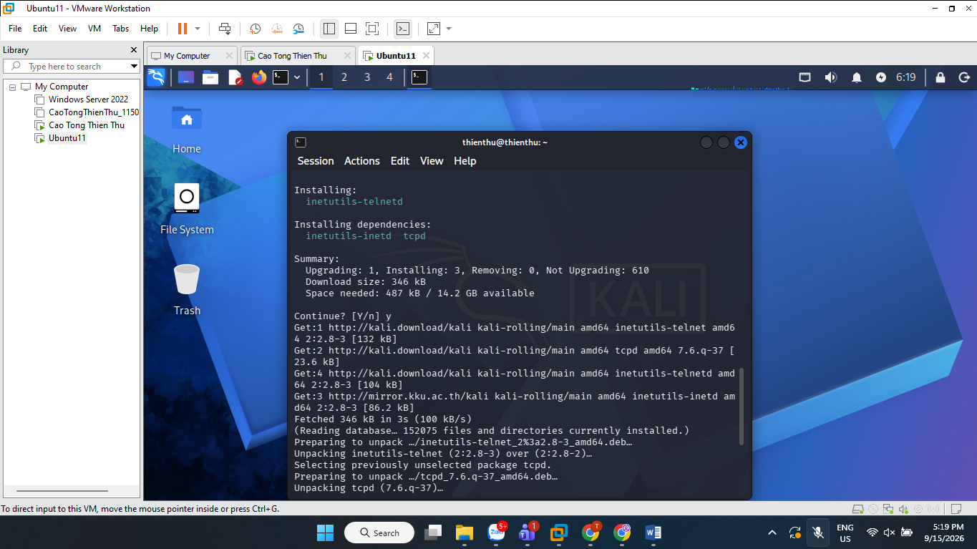
TẠO USER THỬ NGHIỆM TRÊN SERVER
Tạo tài khoản thử nghiệm
Trên máy Server ubuntu11, tạo tài khoản uitlab phục vụ việc đăng nhập Telnet và SSH:
sudo adduser uitlab
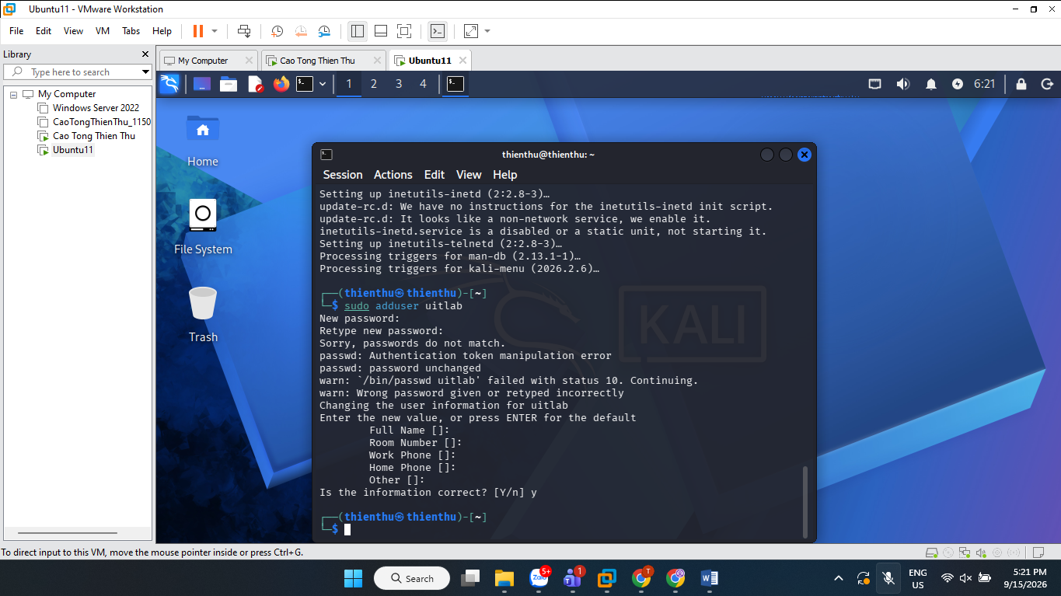
Kiểm tra dịch vụ Telnet
Sau khi cài đặt Telnet Server, sử dụng lệnh sau để kiểm tra TCP port 23:

ss -ltn | grep ':23'

Kết quả cho thấy máy Server đang lắng nghe trên TCP port 23, chứng tỏ dịch vụ Telnet đã sẵn sàng nhận kết nối từ Client.
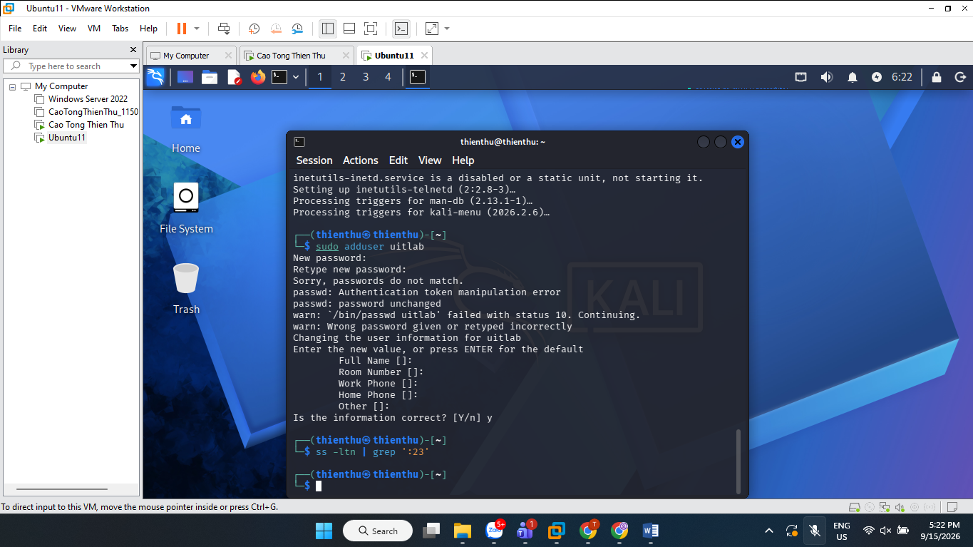
Cài
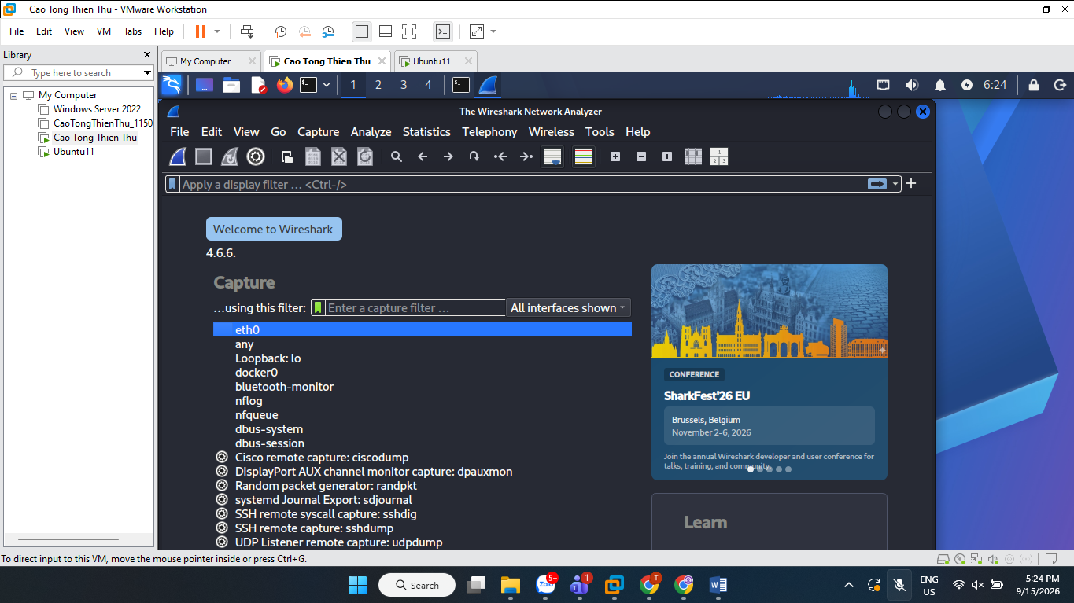
Kết nối Telnet từ Client đến Server
Từ máy Client CaoTongThienThu có địa chỉ IP 192.168.85.130, thực hiện kết nối Telnet đến Server 192.168.85.132. Sau khi đăng nhập thành công bằng tài khoản thử nghiệm, tiến hành một số lệnh kiểm tra như whoami, pwd, ls
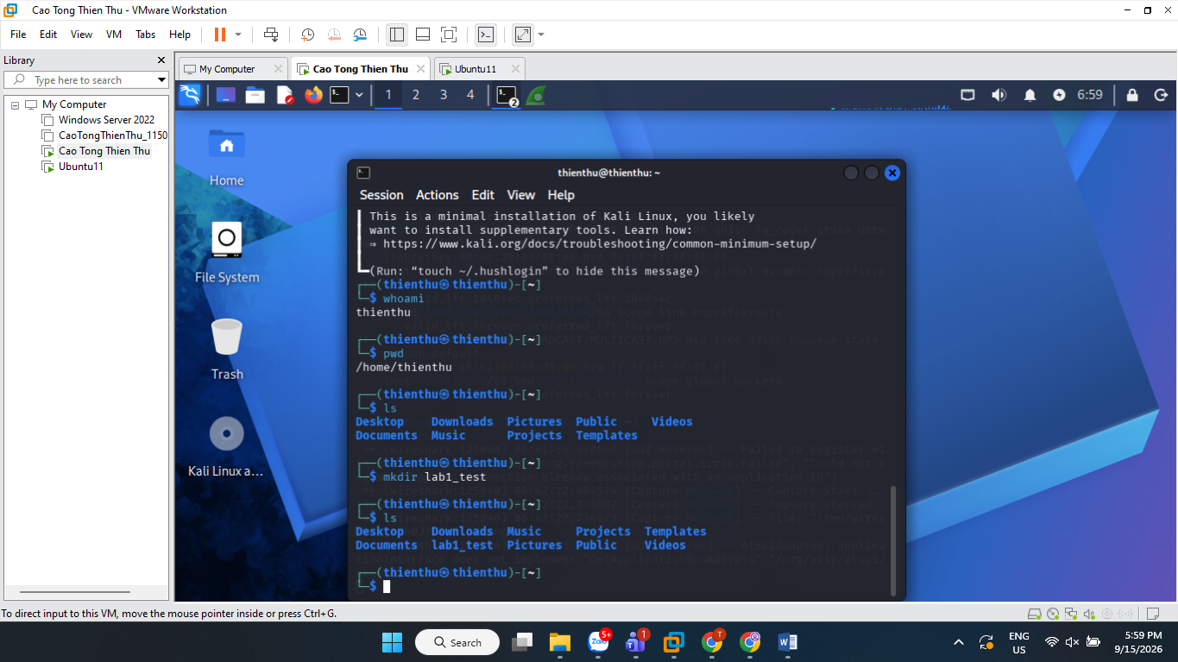
Thoát Telnet
exit
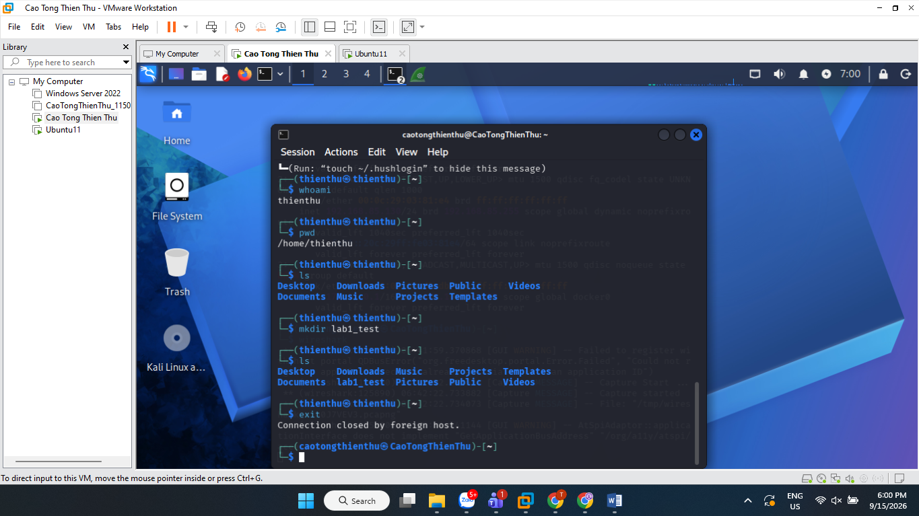
Mở lại cửa sổ Wireshark đang chạy trên Client.
Ở ô filter vẫn để:
tcp.port == 23
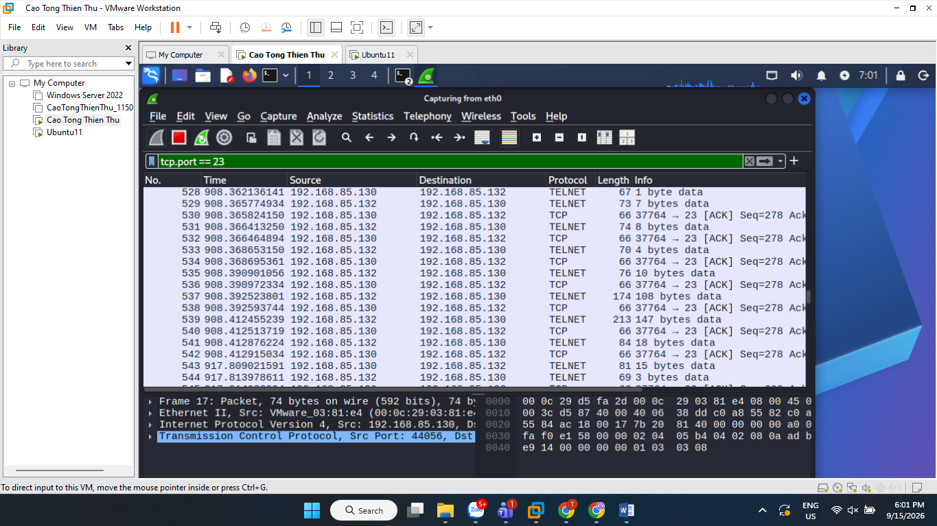
Dừng bắt gói
Trong Wireshark, bấm nút Stop màu đỏ ở góc trên.
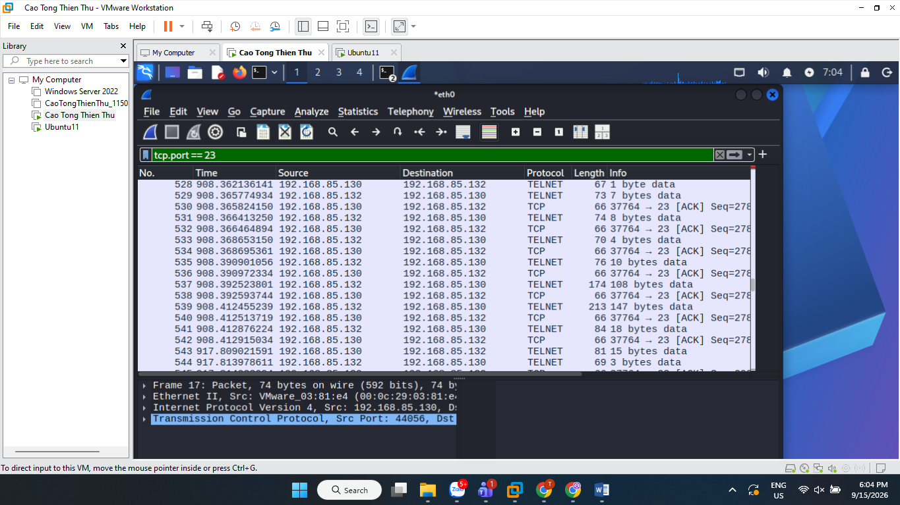
PHÂN TÍCH LƯU LƯỢNG TELNET BẰNG WIRESHARK
Sau khi hoàn thành quá trình đăng nhập và thao tác từ máy Client đến máy Server bằng giao thức Telnet, tiến hành dừng quá trình bắt gói trên Wireshark.
Sử dụng bộ lọc:
tcp.port == 23
để hiển thị các gói tin thuộc phiên Telnet giữa:
Client CaoTongThienThu: 192.168.85.130
Server Ubuntu11: 192.168.85.132
Sau đó chọn một gói tin thuộc phiên Telnet và sử dụng chức năng:
Follow → TCP Stream
để quan sát toàn bộ nội dung trao đổi của phiên kết nối.
Kết quả thực nghiệm cho thấy nội dung của phiên Telnet có thể được quan sát dưới dạng có thể đọc được. Trong TCP Stream có thể nhận thấy thông tin phiên đăng nhập và các dữ liệu được trao đổi giữa Client và Server. Điều này cho thấy Telnet không cung cấp cơ chế mã hóa cho nội dung phiên truyền thông.
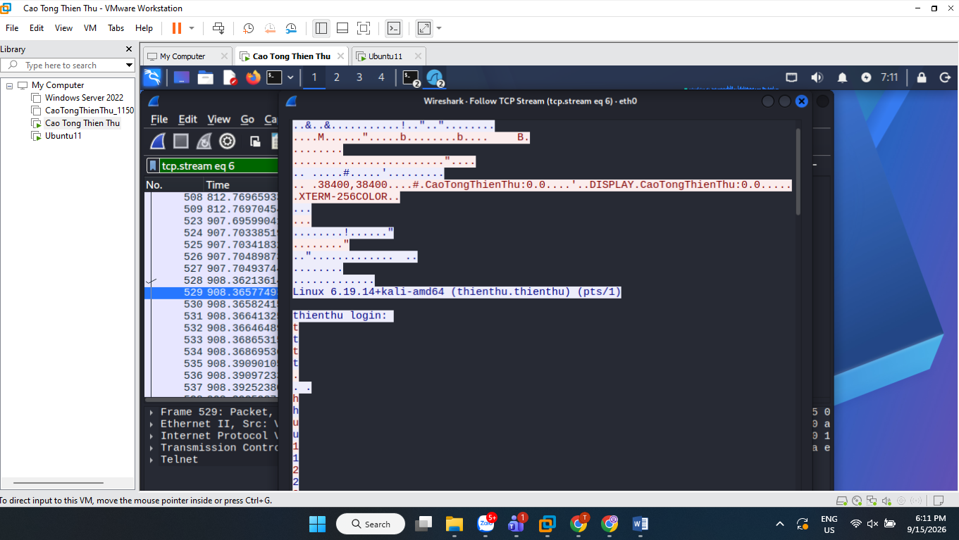
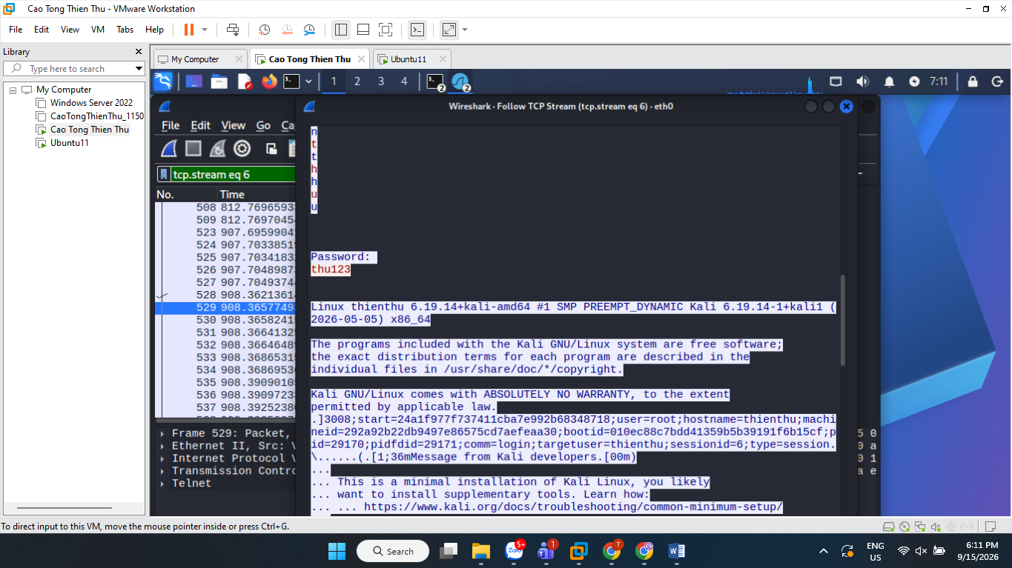
Mật khẩu phức tạp
Sau khi chụp xong ảnh TCP Stream, đóng cửa sổ đó và chuyển sang máy Ubuntu11
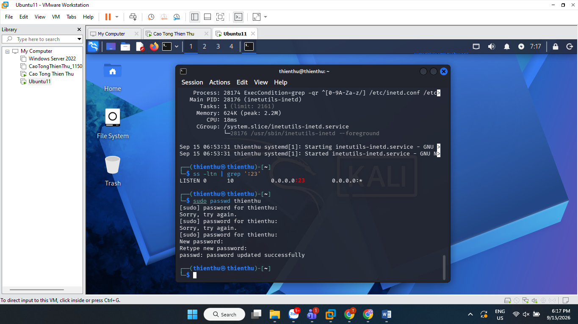
Sau đó trên Client:
telnet 192.168.85.132
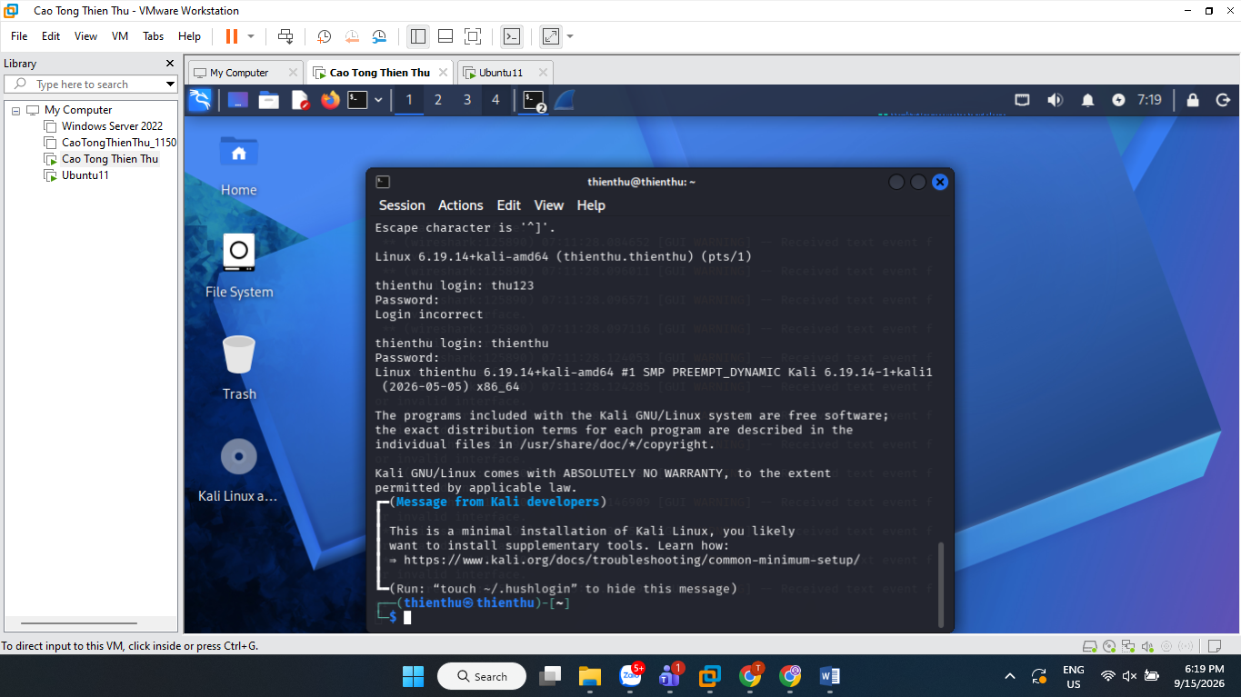
KẾT NỐI TELNET TỪ CLIENT ĐẾN SERVER
Từ máy Client có địa chỉ IP 192.168.85.130, tiến hành kết nối Telnet đến máy Server 192.168.85.132. Sau khi đăng nhập thành công bằng tài khoản thienthu, thực hiện một số lệnh cơ bản gồm whoami, pwd, ls và mkdir lab1_test để kiểm tra khả năng thao tác từ xa trên Server.
Kết quả cho thấy Client đã đăng nhập thành công và có thể thực hiện các thao tác trên Server thông qua giao thức Telnet.
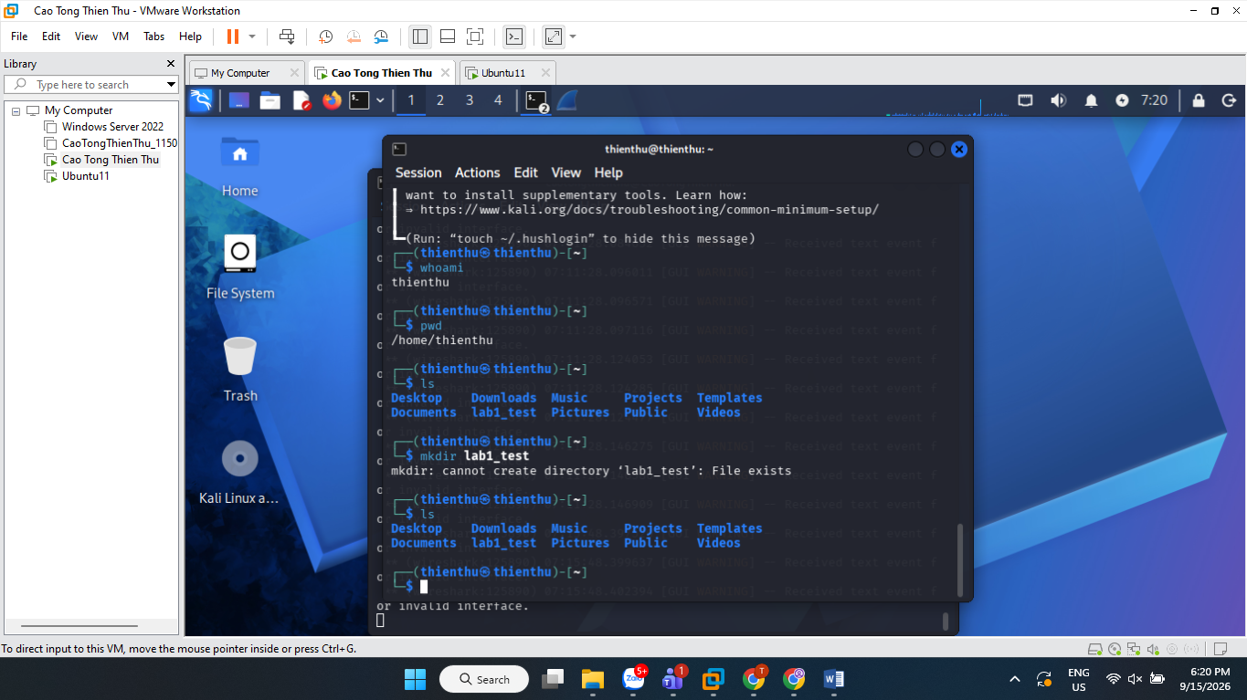

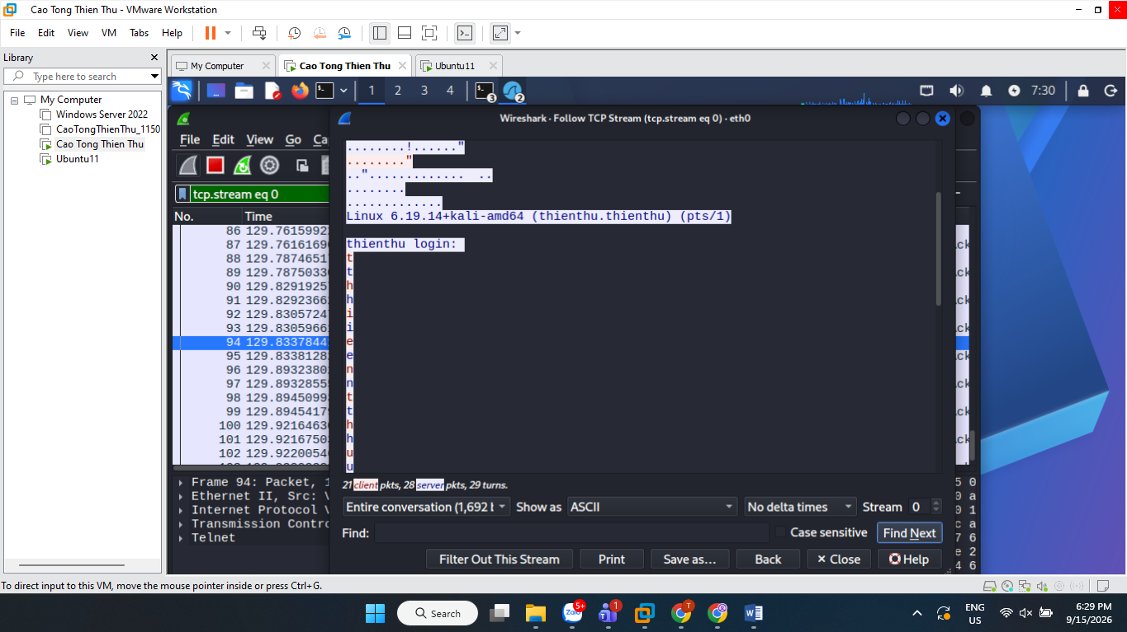
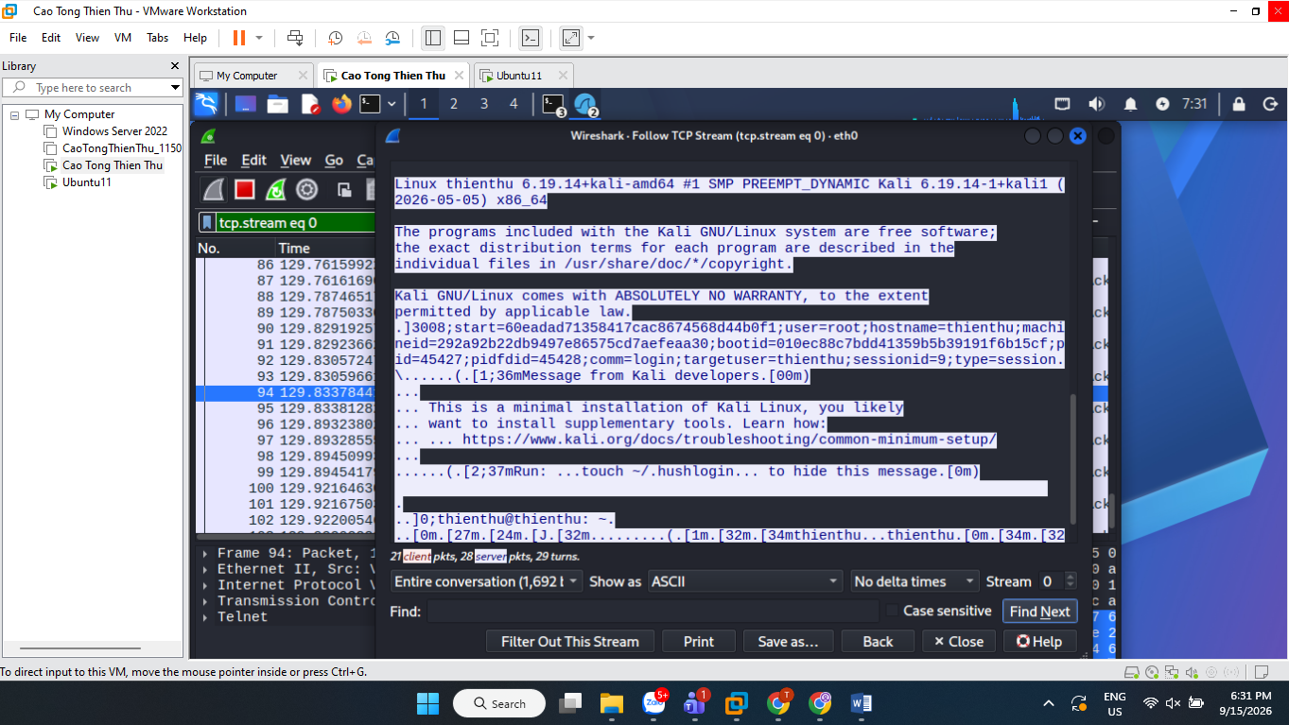
CÀI SSH SERVER TRÊN UBUNTU11
Trên máy Server Ubuntu11 có địa chỉ IP 192.168.85.132, tiến hành cài đặt dịch vụ OpenSSH Server bằng lệnh:
sudo apt install openssh-server
Sau đó kích hoạt và khởi động dịch vụ SSH:
sudo systemctl enable --now ssh
Kiểm tra trạng thái dịch vụ bằng:
sudo systemctl status ssh
Kết quả cho thấy dịch vụ SSH đang ở trạng thái active (running) và sẵn sàng tiếp nhận kết nối từ Client.
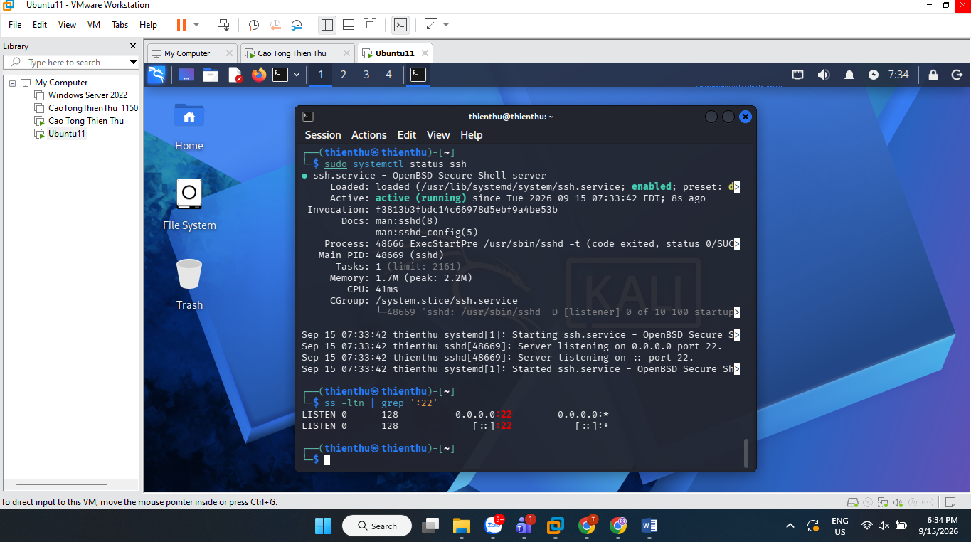
BẮT GÓI SSH BẰNG WIRESHARK
Trên máy Client CaoTongThienThu – IP 192.168.85.130:
Mở Wireshark.
Chọn interface eth0.
Start Capture.
Ở Display Filter nhập:
tcp.port == 22
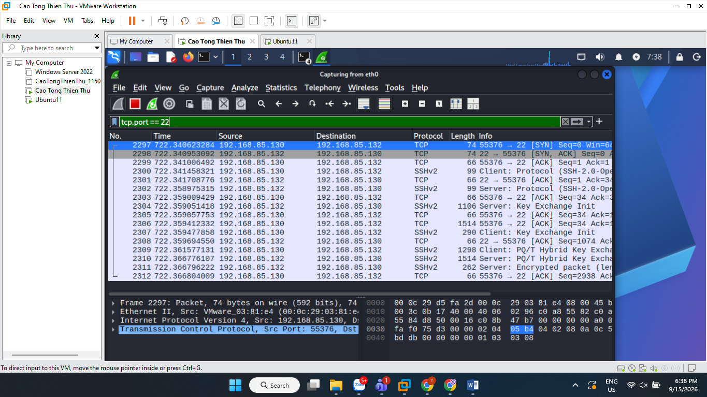
KẾT NỐI SSH TỪ CLIENT
Từ máy Client CaoTongThienThu, thực hiện kết nối SSH đến Server bằng lệnh:
ssh thienthu@192.168.85.132
Ở lần kết nối đầu tiên, hệ thống hiển thị thông tin host-key fingerprint của Server. Sau khi xác nhận, Client tiến hành đăng nhập bằng tài khoản thienthu.
Sau khi đăng nhập thành công, thực hiện các lệnh whoami, pwd, ls và tạo thư mục ssh_test để kiểm tra khả năng thao tác từ xa.
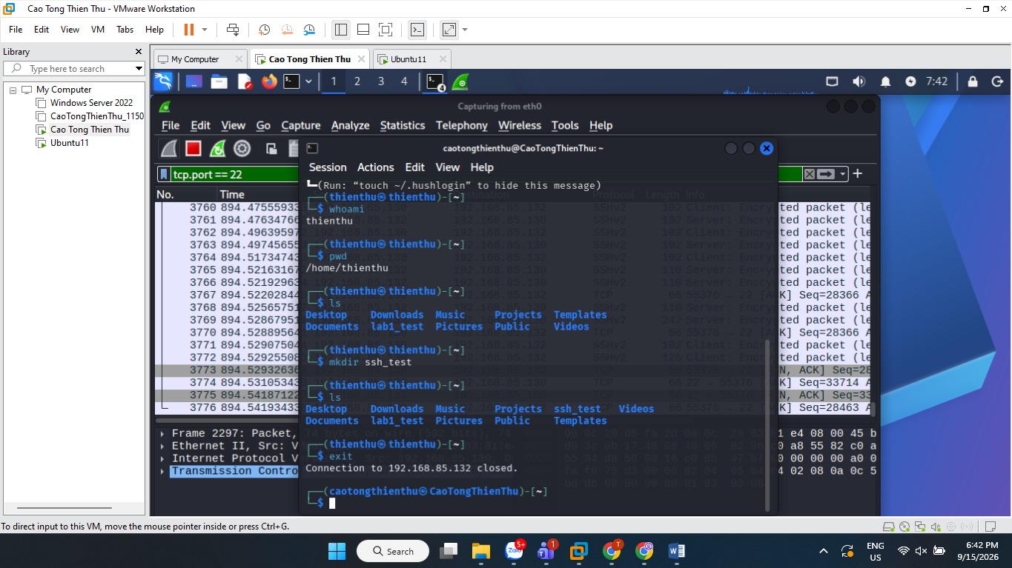
PHÂN TÍCH SSH TRONG WIRESHARK
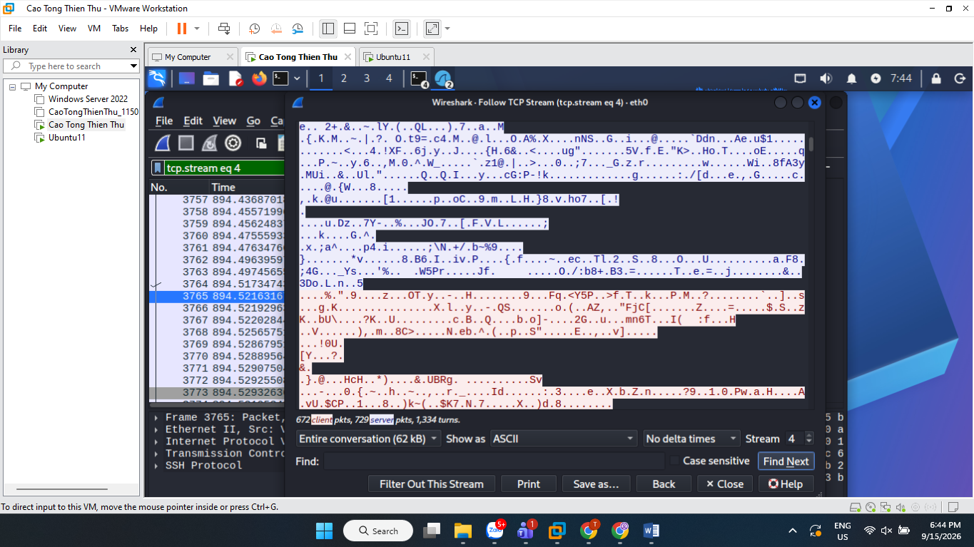
Sau khi hoàn thành phiên SSH, tiến hành dừng quá trình bắt gói và sử dụng bộ lọc tcp.port == 22.
Wireshark vẫn quan sát được các thông tin như địa chỉ IP nguồn, địa chỉ IP đích, TCP port, thời gian và kích thước gói tin.
Tuy nhiên, khi sử dụng chức năng Follow → TCP Stream, nội dung phiên SSH không thể đọc được dưới dạng plaintext như Telnet. Điều này là do payload của phiên SSH đã được mã hóa.
SO SÁNH TELNET VÀ SSH
Qua quá trình thực hành có thể nhận thấy Telnet sử dụng TCP port 23 và nội dung phiên có thể được quan sát ở dạng đọc được khi bắt đúng lưu lượng bằng Wireshark.
SSH sử dụng TCP port 22. Wireshark vẫn quan sát được các thông tin metadata của kết nối như địa chỉ IP, port, thời gian và kích thước gói tin, nhưng nội dung phiên đã được mã hóa nên không thể đọc trực tiếp username, password và các lệnh như ở Telnet.
Kết quả thực nghiệm cho thấy SSH bảo vệ tính bí mật của dữ liệu truyền tốt hơn Telnet.
Câu hỏi
1.Telnet và SSH là gì?
Telnet và SSH đều dùng để đăng nhập máy khác từ xa. Telnet đơn giản nhưng không mã hóa, còn SSH có mã hóa nên dùng an toàn hơn.
2.So sánh Telnet và SSH.
Telnet truyền dữ liệu dạng dễ đọc nên nếu bắt đúng gói tin thì có thể xem được nội dung. SSH mã hóa dữ liệu nên Wireshark chỉ thấy thông tin kết nối chứ không đọc được nội dung lệnh.
3.Ngoài username/password, SSH còn đăng nhập bằng cách nào?
SSH còn có thể dùng cặp khóa public key và private key. Public key để trên Server, còn private key giữ ở Client để xác thực khi đăng nhập.
4.So sánh Telnet và SSH theo Confidentiality, Integrity, Authentication.
Telnet yếu hơn vì không mã hóa và bảo vệ dữ liệu tốt. SSH có mã hóa, kiểm tra tính toàn vẹn và hỗ trợ nhiều cách xác thực nên an toàn hơn.
5.Wireshark quan sát được gì ở Telnet và SSH?
Với Telnet, có thể thấy một số nội dung đăng nhập và lệnh trong TCP Stream. Với SSH, chỉ thấy IP, port, thời gian và kích thước gói vì nội dung đã được mã hóa.
6.Vì sao mật khẩu mạnh không khắc phục được Telnet?
Mật khẩu mạnh chỉ làm khó đoán hơn nhưng không làm Telnet có thêm mã hóa. Vì vậy nếu bắt đúng lưu lượng thì nội dung Telnet vẫn có thể bị đọc.
7.SSH vẫn để lộ metadata nào?
Wireshark vẫn thấy IP nguồn, IP đích, port 22, thời gian, kích thước và số lượng gói. Những thông tin này có thể làm lộ máy nào đang liên lạc và thời điểm kết nối.
8.Host-key fingerprint có vai trò gì?
Host key giúp Client xác nhận đang kết nối đúng Server. Nếu chấp nhận mà không kiểm tra, người dùng có thể kết nối nhầm vào máy giả mạo.
9.Vì sao máy Attacker cùng mạng chưa chắc bắt được toàn bộ unicast?
Switch thường chỉ chuyển gói unicast tới đúng máy đích nên máy thứ ba không phải lúc nào cũng thấy traffic. Muốn quan sát đầy đủ có thể cần port mirroring, TAP hoặc bắt trực tiếp trên Client/Server.
10.Public-key authentication hoạt động thế nào?
Client giữ private key và Server lưu public key. Khi kết nối, SSH dùng cặp khóa này để xác thực nên an toàn hơn việc chỉ dựa vào mật khẩu.
11.Ba cách hardening SSH.
Có thể dùng public key thay password, tắt đăng nhập root và giới hạn IP được phép SSH. Ngoài ra nên cập nhật OpenSSH thường xuyên để giảm rủi ro bảo mật.

